Dokumentstyp  Checklista | Ansvarig verksamhet  Metodikum | Organisation  Region Jönköpings län | Version  1
Dokumentägare  Joakim Pellnor | Fastställare  Mats Bojestig | Giltig fr.o.m. | Giltig t.o.m.

Defibrillator REANIBEX 300
- Kontroll Gäller för: Region Jönköpings län
Veckokontroller:
• Kontrollera att inga synliga skador finns.
• Kontrollera att Bocken finns i rutan. Det indikerar att defibrillatorn är funktionsduglig.

Vid fel: | Kontakta medicinsk teknik
När apparaten är avstängd | Det skall finnas en Bock i fönstret som indikerar att defibrillatorn är klar att använda. Vid ett kryss kontakta Medicinsk teknik snarast.
När apparaten slås på | Vid felneddalande.  Kontakta då Medicinsk teknik snarast

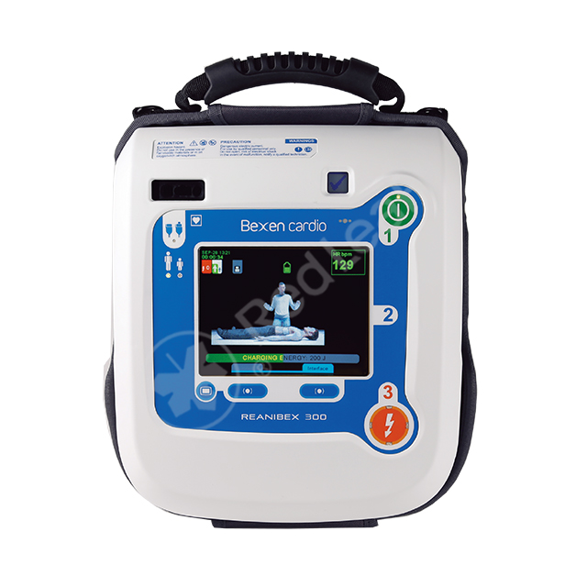
Statusindikator
Medicinsk teknik
Värnamo sjukhus
Telefon 010-244 71 29

Medicinsk teknik
Länssjukhuset Ryhov
Telefon 010-242 95 00

Medicinsk teknik
Höglandssjukhuset Eksjö
Telefon 010-243 59 37

REANIBEX 300 – Veckokontroll, signaturlistan
Utgångsdatum elektroder:
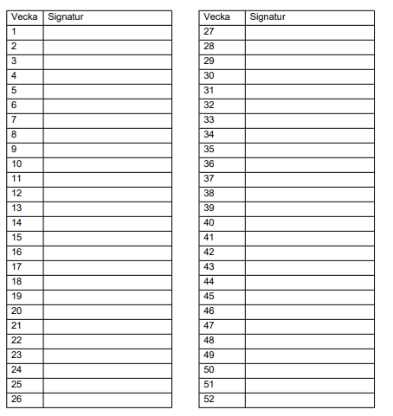
Reservrutin Ryhov. Om det meddelas att batteriet är slut på jourtid:
Då kan man hämta ett nytt batteri på HIA och när man gjort detta beställer man ett nytt till HIA via Medicinsk teknik.

Utarbetad av:
Joakim Pellnor HLR Koordinator Emma Hugosson HLR Koordinator Jennie Borsved HLR Koordinator
Sofia Nijm MLA HLR Mattias Nyqvist Medicinteknisk ingenjör.

